Система контроля версий

Отчёт по выполнению лабораторной работы №3

Плескачева Елизавета Андреевна

Содержание

# 1 Цель работы

Ознакомиться с принципами работы средств контроля версий. Настроить git для начала работы. Используя git, создать рабочее пространство и репозиторий курса, после чего загрузить файлы на github.

# 2 Выполнение лабораторной работы

## 2.1 Настройка github

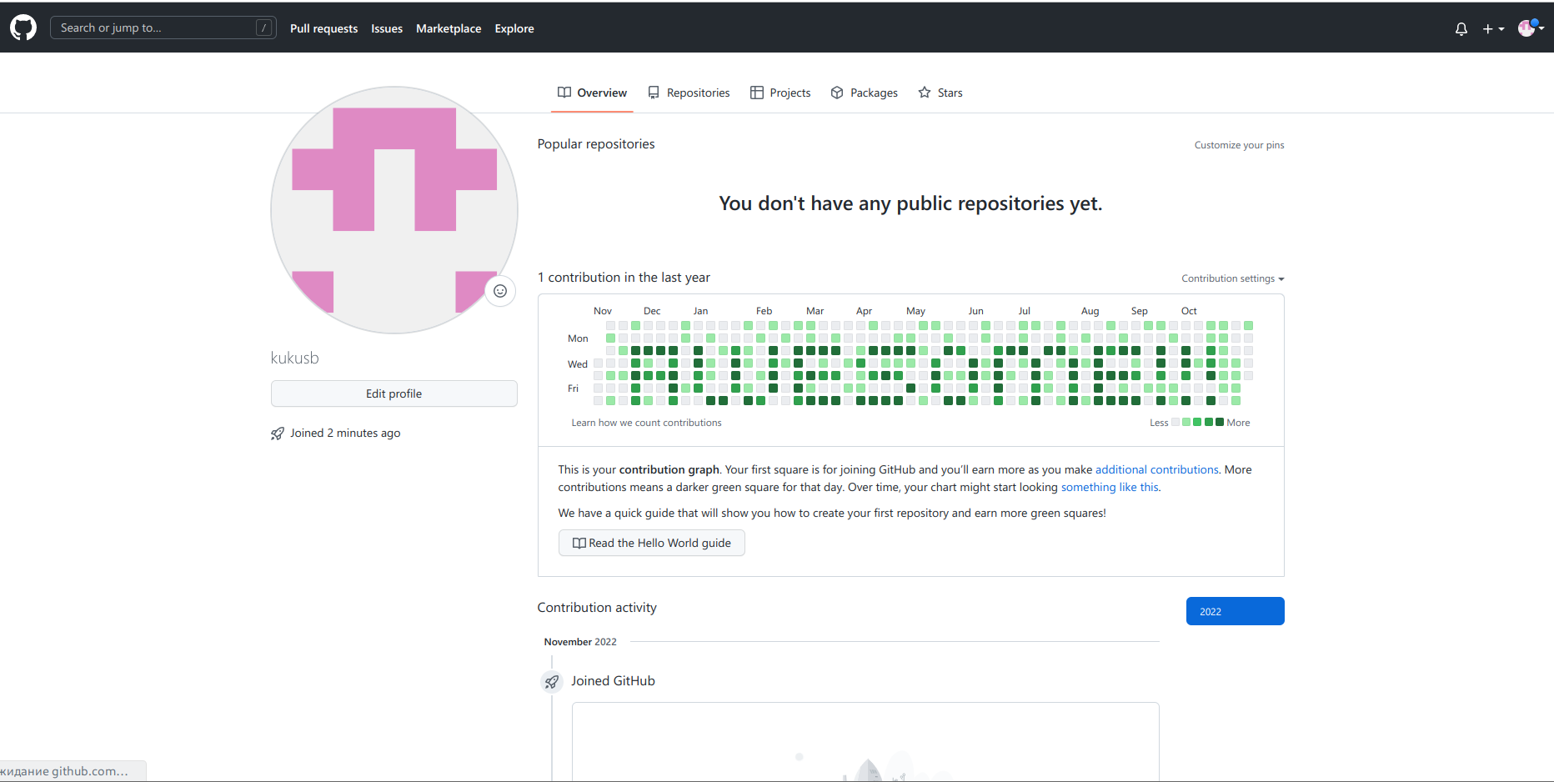

Создала учётную запись на сайте github

## 2.2 Базовая настройка git

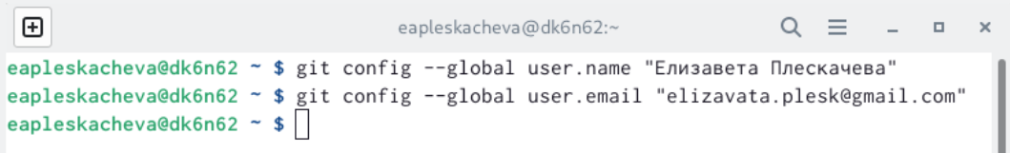

Указала имя и e-mail владельца репозитория

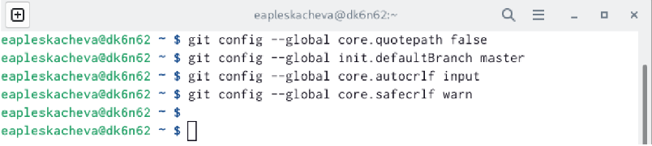

Настроила utf-8 в выводе сообщений git, задала имя “мастер” для начальной ветки, настроила параметры autocrlf и safecrlf

## 2.3 Создание SSH ключа

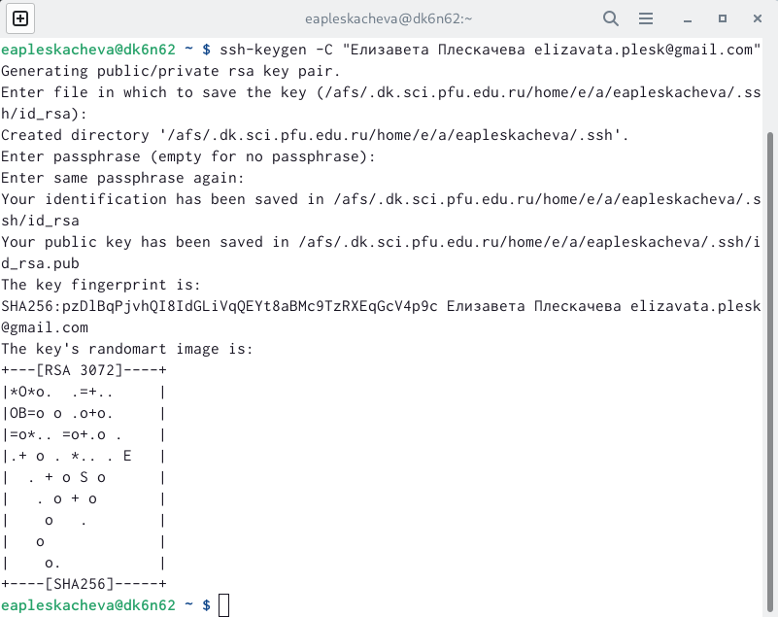

Сгенерировала пару ключей (приватный и открытый)

Скопировала из локальной консоли ключ в буфер обмена с помощью команды: cat ~/.ssh/id_rsa.pub | xclip -sel clip. Вставила ключ в появившееся на сайте поле и указала для ключа имя “дисплейный класс”.

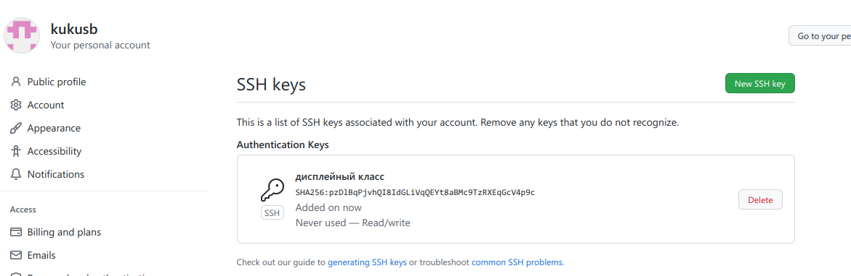

Создала SSH ключ

## 2.4 Создание рабочего пространства и репозитория курса

Создала каталог для предмета «Архитектура компьютера»

Создала каталог для предмета «Архитектура компьютера»

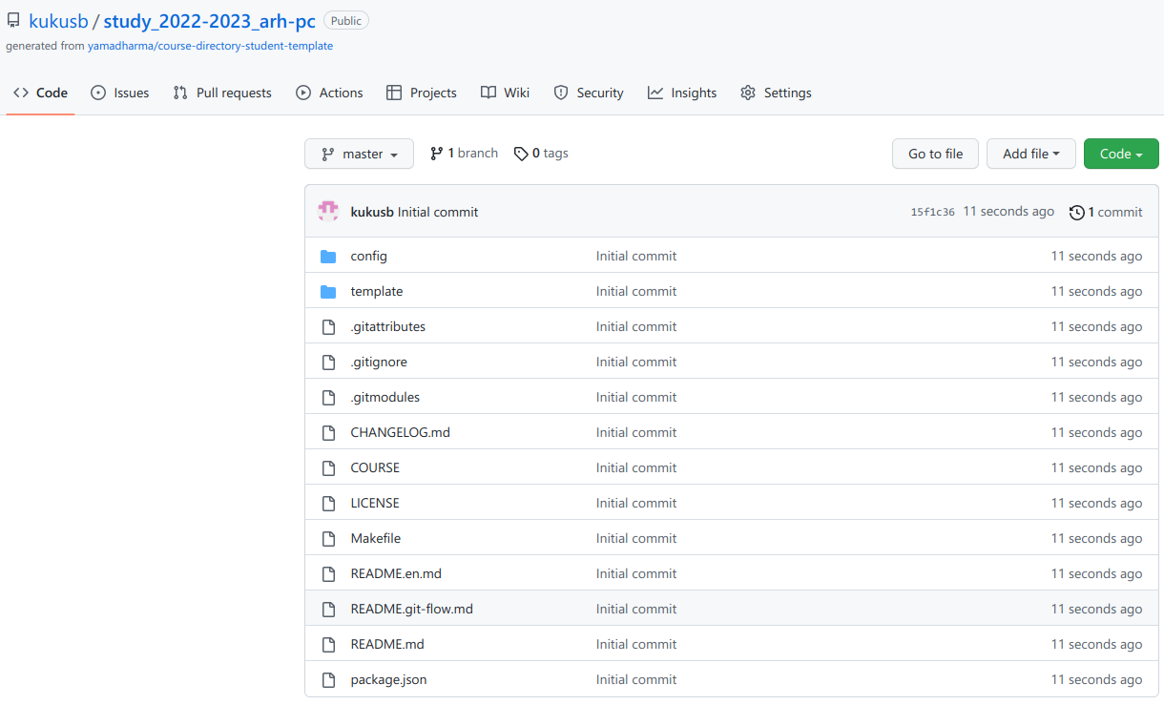

Создала репозиторий курса на основе шаблона через web-интерфейс github

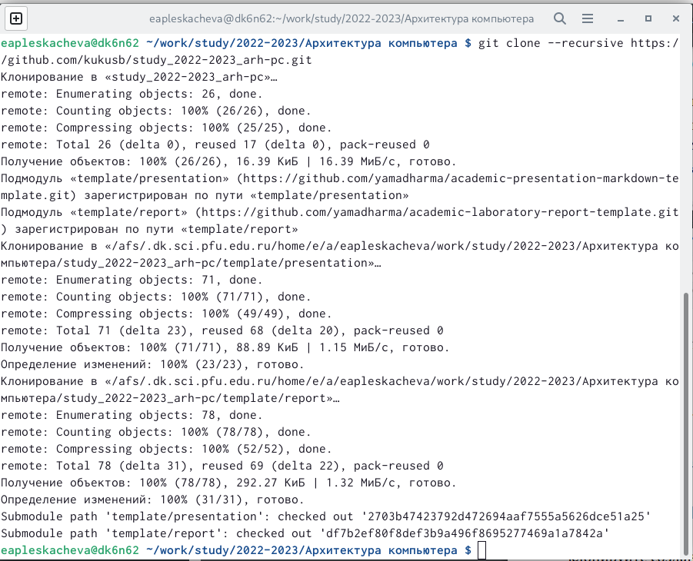

Перешла в каталог курса и клонировала созданный репозиторий

## 2.5 Настройка каталога курса

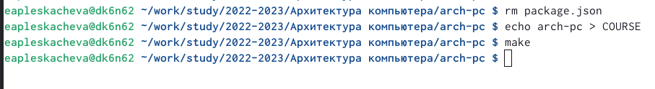

Перешла в каталог курса, удалила лишние файлы и создала необходимые каталоги

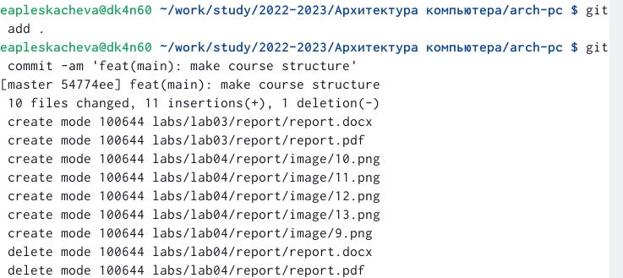

Ввела команды git add . и git commit -am

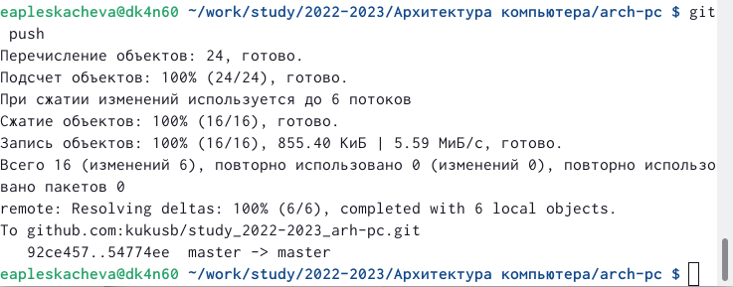

Ввела команду git push и отправили файлы на сервер

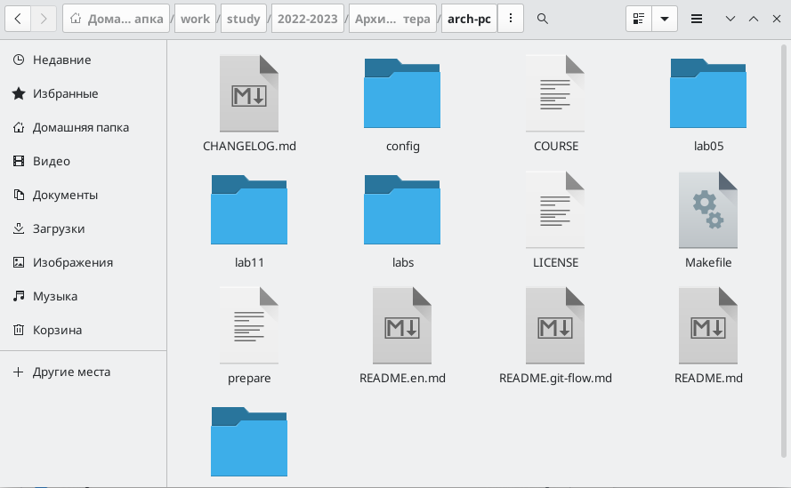

Проверила правильность создания иерархии рабочего пространства в локальном репозитории

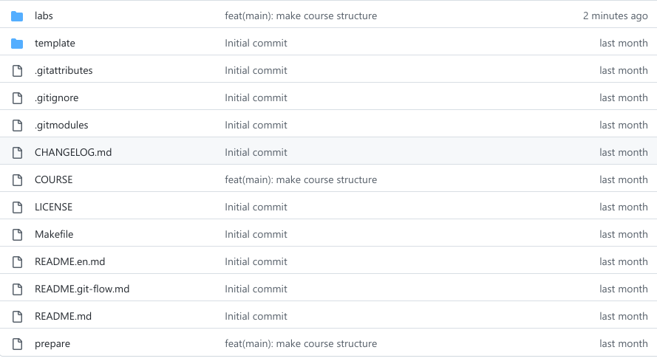

Проверила правильность создания иерархии рабочего пространства на странице github

# 3 Выполнение самостоятельной работы

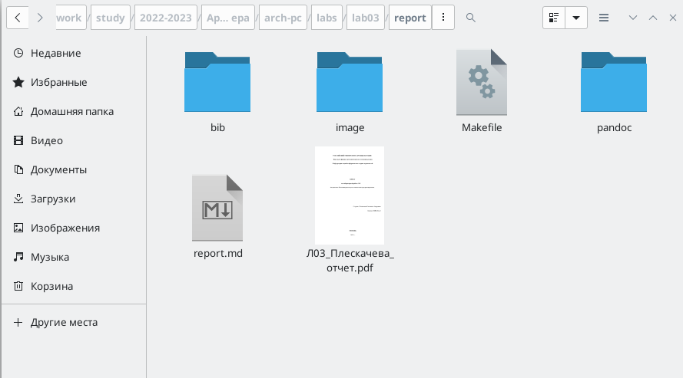

Создала отчет по выполнению третьей лабораторной работы в соответствующем каталоге рабочего пространства

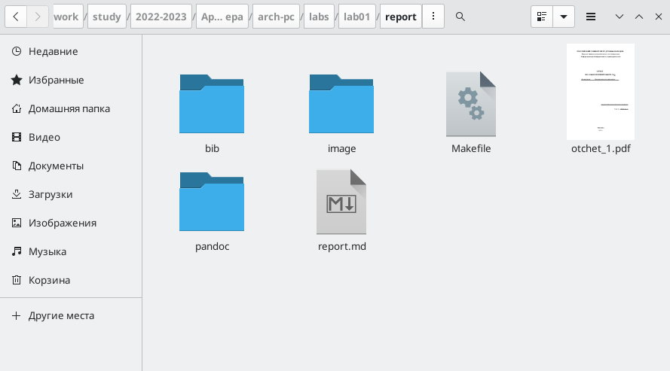

Скопировала отчет по выполнению первой лабораторной работы в соответствующий каталог созданного рабочего пространства

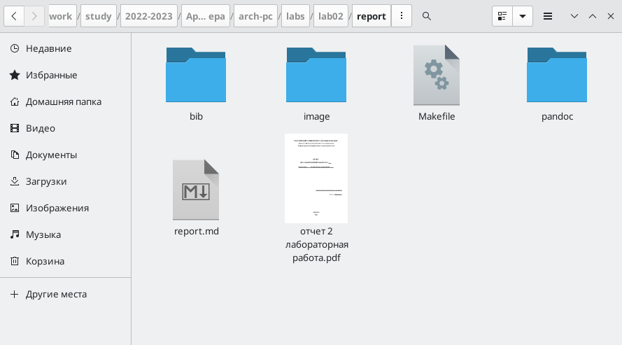

Скопировала отчет по выполнению второй лабораторной работы в соответствующий каталог созданного рабочего пространства

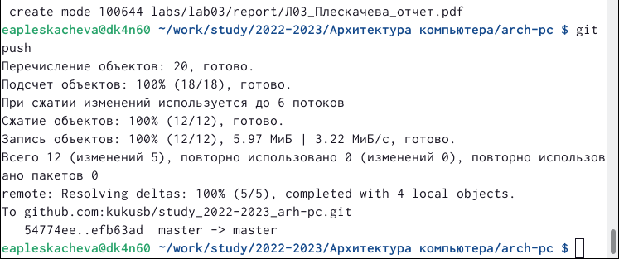

Загрузила файлы на github

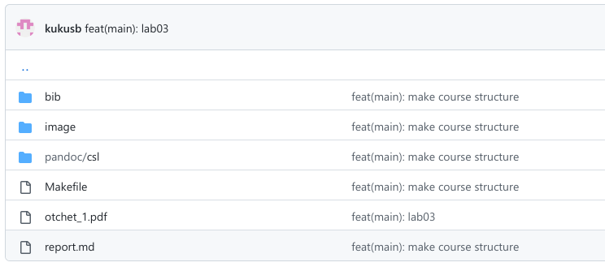

Проверила, что файлы загружены на github

# 4 Выводы

Изучила идеологию и применение средств контроля версий. После базовой настройки git создала иерархию рабочего пространства в локальном репозитории и на странице github.